[被妻子举报的中日友好医院医生：简历已撤下，曾入选骨干人才](https://mp.weixin.qq.com/s?__biz=MzIxMDEwNDU1OA==&mid=2647883230&idx=1&sn=312416e28dbe75bee89eb15358b93838)

[Pubpeer](javascript:void(0);)2025-04-28 21:04:51新加坡

 **提示**：**欢迎点击上方「Pubpeer」↑关注我们！**

编者按

**最新、最快、最真实的科研匿名评价论文报道；关注高校院所科研生态，欢迎提供新闻线索。联系邮箱：Pubpeer@qq.com**



4 月 27 日晚，中日友好医院发布官方通报，称此前收到实名举报材料，反映胸外科副主任医师肖飞违反生活纪律和医德医风问题。医院立即组织调查核实，并第一时间对肖飞作出停职处理。经核查，举报材料反映的肖飞个人问题基本属实，医院已根据规定，对肖飞予以开除党籍处分，并解除聘用关系。

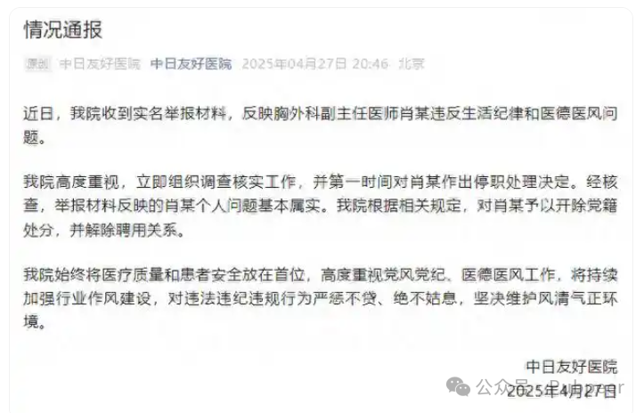

事情源于 4 月 18 日起在网络流传的一封举报信，写信人是肖飞的妻子，她在信中称肖飞与医院胸外科某护士长、中国医学科学院肿瘤医院某规培住院医师产生婚外情，还指控肖飞曾在手术期间将病人扔在手术台。

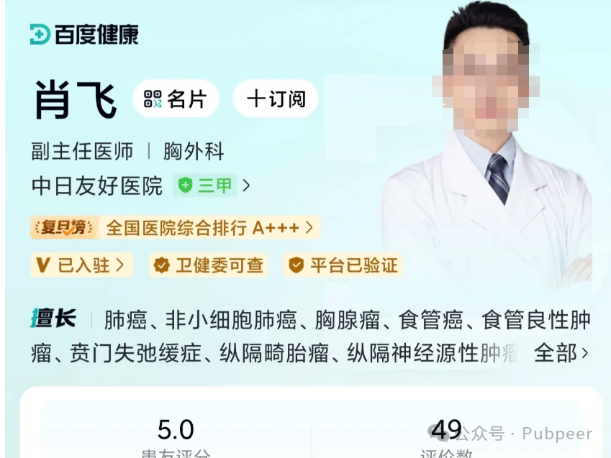

4 月 27 日晚，肖飞回应经济观察报，承认与某护士长、某规培住院医师存在私生活问题，但否认网络上对他与其他人的不实关系指控。对于舆论中更严重的关于医疗质量、医疗安全的指控，肖飞表示 “完全不能接受”。



肖飞妻子在举报信中提到，2024 年 7 月 5 日，肖飞和规培住院医师上手术时，因规培住院医师操作引发护士斥责，肖飞大吼护士后，丢下麻醉病人和规培住院医师离开手术室长达 40 分钟。然而，肖飞在提供给经济观察报的文件中称，此前他与该护士多次在手术间发生争执。2024 年 7 月 5 日，他带规培住院医师手术准备时与护士激烈争吵，期间他身体不适，在确保病人安全且有他人看护下，摘掉手套去与领导协商更换巡回护士，之后返回病房调整，最后和朱姓医生返回手术间顺利完成手术，术后患者康复出院。肖飞称已多次向医院纪委反映情况，对纪委短时间内作出的重处罚决定有异议，认为自己虽有不当之处，但未对医疗安全造成严重影响。

中日友好医院是国家卫健委直属医院，集多种功能为一体。肖飞作为胸外科副主任医师，擅长多种胸外科手术，在某知名在线医疗平台上，他曾写下 “全心全意为患者服务” 的话语。而中日友好医院也表示始终重视医疗质量和患者安全，会持续加强行业作风建设，严惩违法违纪违规行为。

来源：公众号pubpeer原创，文章涉及作者姓名都为音译名字；转载贴子请注明出处，若没注明pubpeer公众号出处，构成侵权。





声明：转载此文是出于传递更多信息之目的。若有来源标注错误或侵犯了您的合法权益，请作者持权属证明与本网联系，我们将及时更正、删除，谢谢

**Pubpeer，专注科研工作者。关注请长按上方二维码。投稿、合作、转载授权事宜请联系本号，回复2025，微信ID：BikElisabeth  或邮箱：Pubpeer@qq.com**